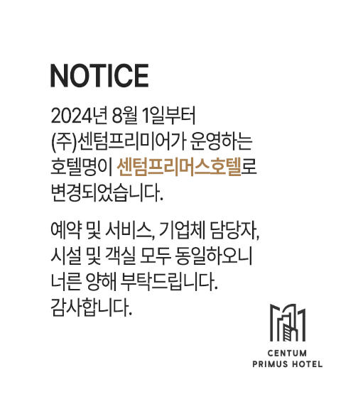**- 신청서를 작성하여 아래 이메일 주소로 제출하여 주시기 바랍니다.**

**- 예약 문의 및 제출(Reservation Dept.): 051-755-9000**

**premier_rsvn@premierhotel.co.kr**

1. **개인정보 (Personal Information)**

|  |  |  |  |
| --- | --- | --- | --- |
| 투숙자 성  Last Name |  | 이름  First Name |  |
| 체크인 일자  CHECK IN | **2024년 11월 일** | **체크아웃 일자**  **CHECK OUT** | **2024년 11월 일** |
| 연락처 / 핸드폰  Tel / Mobile |  | **이메일**  **E-MAIL** |  |

1. **객실타입 (Room Type)**

|  |  |  |  |  |
| --- | --- | --- | --- | --- |
| ROOM TYPE | SPECIAL RATE(KRW) | | NUMBER OF ROOMS | REMARK |
| **Weekday**  **(Sun~Fri)** | **Weekend**  **(Saturday)** |
| Superior Double | **88,000** | **99,000** |  | **1 Double Bed** |
| Superior Twin | **99,000** | **110,000** |  | **2 Single Beds** |
| Deluxe Twin | **121,000** | **132,000** |  | **2 Single Beds** |
| Family Twin | **143,000** | **154,000** |  | **1 Double Bed & 1 Single Bed** |
| Add Breakfast | **22,000** | | **(pax)** | |

**예약접수 마감일자(Due date) : 한국시간기준(KST) 2024년 10월 4일 (금) 11:00**

* 상기 요금은 **“2024 한국독성학회”** 참가자를 위한 특별요금이며, **2024년 11월 3일 (일) ~ 2024년 11월 5일 (화)까지** 적용됩니다.
* 상기 요금은 **10% 부가세 포함**입니다.
* 상기 요금은 **조식 불포함** 이며, **조식은 추가 시 1인 당 KRW 22,000(부가세포함)**으로 진행됩니다.
* WIFI 무료 사용 가능합니다.
* 체크인 15:00 / 체크아웃 11:00
* **객실 예약은 선착순으로 진행되며 호텔 사정에 따라 조기 마감이 될 수도 있습니다.**

1. **신용카드정보**

|  |  |  |  |
| --- | --- | --- | --- |
| 카드 회사명  CREDIT CARD | □VISA □MASTER □AMEX □BC □HYUNDAI 　□OTHERS ( ) | | |
| 카드 번호  CARD NUMBER |  | **유효기간 (월/년)**  **EXPIRATION DATE (MM/YY)** |  |
| 카드 소유자명  HOLDER’S NAME |  | | Signature |
| 상기 카드 정보는 예약보증용으로만 사용되며 실 결제는 체크인 시 진행됩니다. 본 신용카드는 취소 수수료 및 No-Show 발생에 관련하여 사용하는 것에 대하여 동의합니다. | | |

1. **취소규정**

* 체크인 3일 전까지 취소 수수료 없이 취소 가능
* 체크인 2일 전 취소, 변경 ~ 당일 취소 및 No-Show 발생 시 전체 숙박요금 100% 위약금 발생

호텔 홈페이지 : <https://www.centumprimus.co.kr/> 호텔 오시는 길 : <https://www.centumprimus.co.kr/?d=sub01&f=sub04>

호텔 룸타입 안내 : <https://www.centumprimus.co.kr/?d=sub02&f=sub02>